*Laboratorní práce č….*

**Příprava vodíku a ověření jeho vlastností** *- Pracovní list*

***Jméno:*** *……………………………………………….……………..*

***Datum:*** *…………………….*  ***Třída:*** *…………………..*

***Pomůcky****:…………………………………………………………………………………………………………………………………………………………………………………………………………………****Chemikálie:****………………………………………………………………………………………………………………………………………………………………………………………………………………*

**Úkoly:**

1. Sestavte aparaturu na přípravu vodíku podle nákresu v teoretickém listu, překreslete ji a popište její jednotlivé části:

*Nákres aparatury:*

1. Proveďte samotnou reakci zinku s kyselinou chlorovodíkovou a zapište její chemickou rovnici:

*Chemická rovnice:*

1. Popište, co vidíte při reakci:

*………………………………………………………………………………………………………………………………………………………………………………………………………………………………………………………………………………………………………………………………………………*

1. Proveďte zkoušku na třaskavost dle návodu a popište její průběh svými slovy:

*………………………………………………………………………………………………………………………………………………………………………………………………………………………………………………………………………………………………………………………………………………*

1. Do skleněné vany s vodou přidejte pár kapek jaru a promícháním vytvořte bublinky na hladině. Do bublinek nechte probublávat volně vznikající vodík a po chvíli přibližte opatrně hořící špejli k bublinkám. Popište, co pozorujete, a pokuste se jev vysvětlit.

*Nákres:*

*Popis pozorování:*

*………………………………………………………………………………………………………………………………………………………………………………………………………………………………………………………………………………………………………………………………………………*

*Vlastní vysvětlení jevu:*

*………………………………………………………………………………………………………………………………………………………………………………………………………………………………………………………………………………………………………………………………………………*

***Otázky:***

1. Napište vlastnosti vodíku, které vyplynuly přímo z průběhu pokusu:

*………………………………………………………………………………………………………………………………………………………………………………………………………………………………………………………………………………………………………………………………………………*

1. Zapište informace o vodíku, které lze zjistit nebo vyvodit z periodické tabulky prvků:

*………………………………………………………………………………………………………………………………………………………………………………………………………………………………………………………………………………………………………………………………………………*

1. Jedna z vlastností vodíku měla zásluhu na tom, že začínal být nadějně využíván v jednom odvětví techniky, ale další jeho vlastnost po špatné zkušenosti vývoj tohoto odvětví na mnoho let zastavila. O jaké odvětví techniky a o které vlastnosti jde?

*………………………………………………………………………………………………………………………………………………………………………………………………………………………………………………………………………………………………………………………………………………*

1. Vodík má teplotu plamene až 3 000°C. Kde se toho využívá?

*………………………………………………………………………………………………………………………………………………………………………………………………………………………………………………………………………………………………………………………………………………*

1. 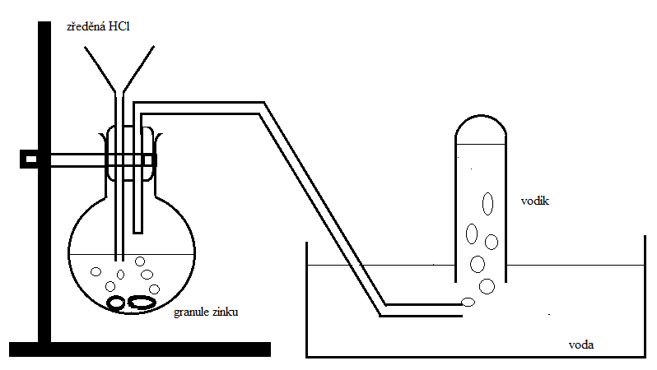Najděte v nákresu chyby, zakroužkujte je:

***Závěr:***

Co se mi podařilo, co jsem zjistil/a:

*……………………………………………………………………………………………………………………………………………………………………………………………………………………………………………………………………………………………………………………………………………*

S čím jsem měl/a problémy, co se mi nepovedlo:

*………………………………………………………………………………………………………………………………………………………………………………………………………………………………………………………………………………………………………………………………………………*